ПИС-ПИ-3
Лекция 07

- GO: файловая система
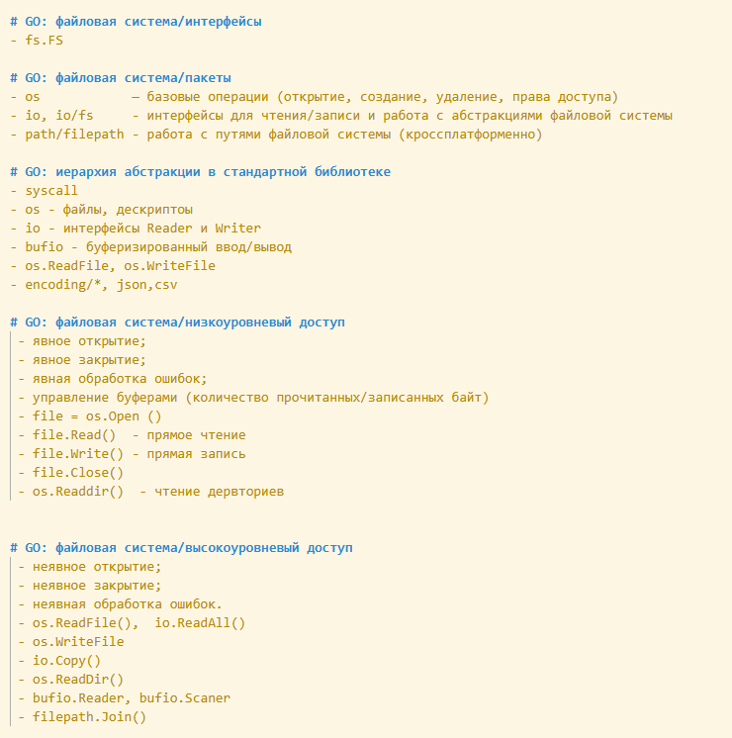

- GO: чтение файла полностью byte[]
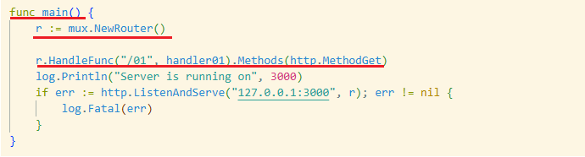
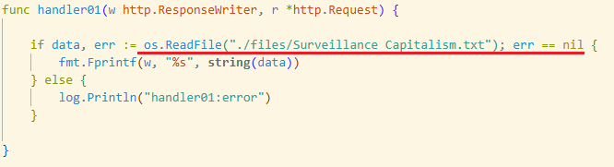
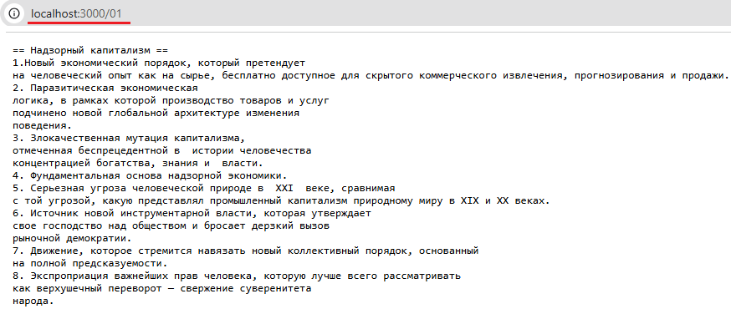

- GO: создание файла, копирование файла (c буферизацией без полной загрузки в память)

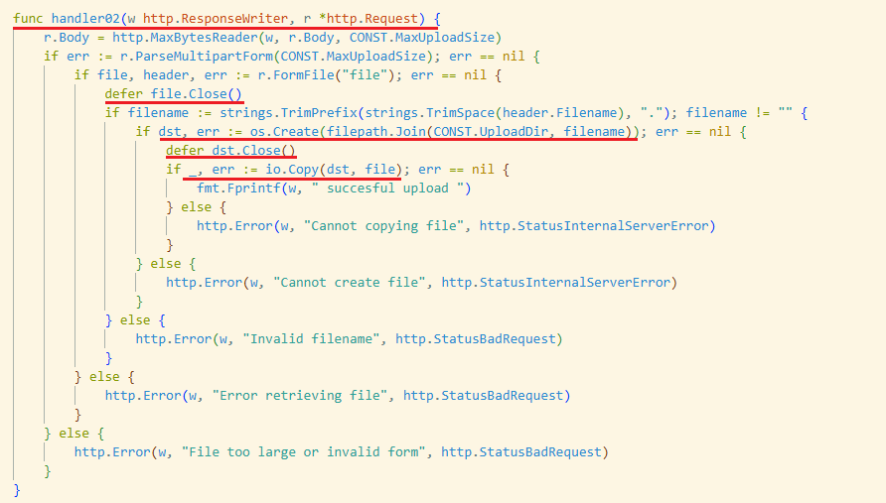

- GO: чтение файла целиком и запись файла целиком
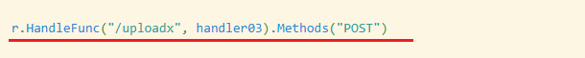
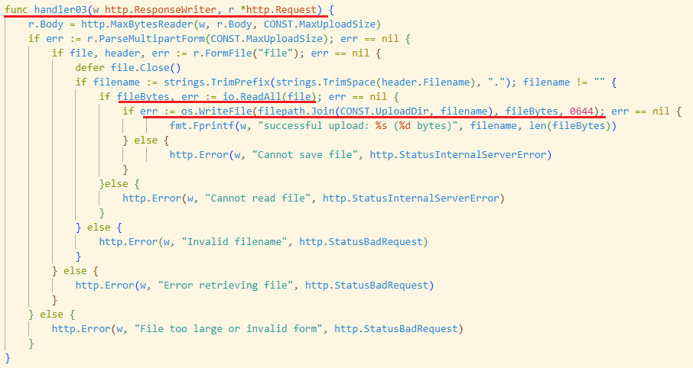

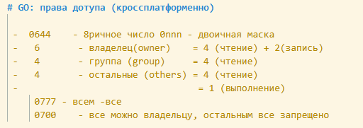

- GO: низкоуровневые чтение и запись

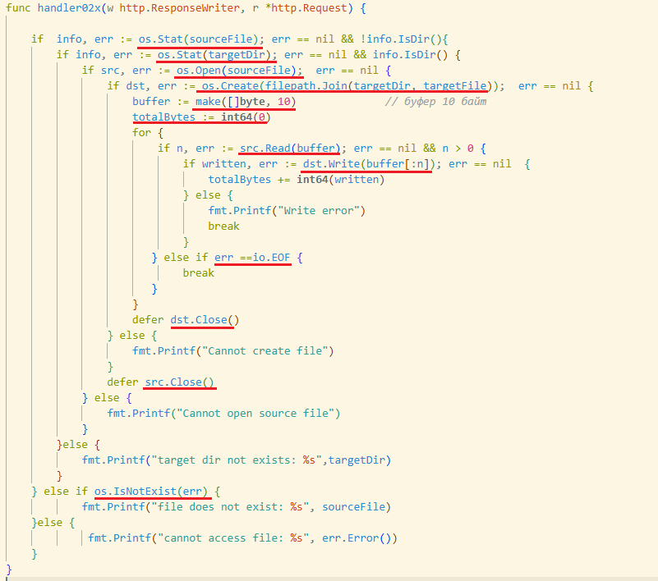

- КОНЕЦ

